Natuur- en Milieu Educatie Beleidsplan MEK Oosterhout

2021-2023

Inhoudsopgave
1 Uitgangspunten
1.1 Doelstelling
1.2 Huidige situatie
1.3 Communicatie
1.4 Belangrijke notitie: Covid-19

2 Toekomstplannen 2021
2.1 Herziene doelstelling
2.2 Beoogde doelgroepen
2.3 Communicatie
2.4 Kennis in huis
2.5 Aanpassing hoofdgebouw
2.6 Activiteiten
2.7 Meting van de impact
2.8 Promotie
2.9 Financiële bijdrage bezoekers en andere inkomsten
2.10 Dynamisch NME-beleid
2.11 Beleidsbeïnvloeding
2.12 Eventuele risico’s
2.13 Communicatieplan

3 Samenwerking
3.1 Vrijwilligers
3.2 Gemeente Oosterhout
3.3 Externe deskundigen
3.4 Basisscholen
3.5 Andere scholen
3.6 Lokale en landelijke initiatieven
3.7 Uitzonderingen

4 Uitvoeringsplan

Inleiding
Het doel van dit NME-beleidsplan is drieledig. Om te beginnen bestaat er momenteel op papier geen concreet beleid binnen het MEK voor de ontwikkeling van doelen op het gebied van NME; dit gat dient gevuld te worden. Daarnaast is het gezien de vooruitstrevende ambities van het bestuur en de gemeente Oosterhout voor het MEK voor de komende jaren passend dat er een duidelijk plan met richting en doelen op tafel komt.
Dat plan dient er ten slotte voor om in de uitvoering leidend dan wel ondersteunend te zijn voor medewerkers en vrijwilligers.

Dit NME-beleidsplan is geldig tot eind 2023. Dat biedt het MEK de mogelijkheid de renovatie van het hoofdgebouw en verschillende plekken op het terrein, de bouw van het duurzaamheidshuisje en de herstart van activiteiten voor publiek (na de coronacrisis) te realiseren. Beheer zal erop toezien dat tijdig een nieuw plan wordt geschreven, op basis van de dan geldende situatie.

Vaststelling:
Dit NME-beleid is vastgesteld door het bestuur: februari 2021, te Oosterhout
1 Uitgangspunten
Het MEK Oosterhout is ervan overtuigd dat wie zich verbonden voelt met de natuur, hier ook (meer) naar zal handelen. Daarbij geldt dat het verbinden van kinderen met de natuur zorgt voor meer betrokkenheid van diezelfde mensen in de toekomst. Er is dan dus een groter rendement te verwachten qua duurzaam handelen.
Het MEK acht het laagdrempelig informeren van mensen (jong én oud) cruciaal in het creëren van grotere betrokkenheid. Door ervarend te leren, onthoud men gemakkelijker en heeft het geleerde meer impact.

1.1 Doelstelling
Stichting MEK streeft naar een wereld waarin mensen de natuur en het milieu zo goed mogelijk beheren en daarbij ook rekening houden met mensen in andere delen van de wereld en latere generaties. Wij proberen een bijdrage aan dat doel te leveren door op de kinderboerderij veel ruimte te maken voor natuur- en milieueducatie (NME).
Het MEK heeft als doel om de Oosterhoutse bevolking, met name kinderen, te leren zuinig te zijn op hun natuurlijke omgeving.

1.2 Huidige situatie in het kort
Op moment van schrijven bestaat het 1,4 hectare grote terrein van het MEK uit:
- Hoofdgebouw (gebouwd met duurzame materialen en maatregelen) met entree, educatieruimte, kantine met afhaalloket, 2 toiletten en een potstal (niet meer als zodanig in gebruik)
- Weides met bokken, geiten, schapen, kalveren, paard/ezel, varkens
- Vijver met watervogels
- Hokken met kippen
- Verblijven met konijnen
- Blote-voeten-pad
- Kabouterpad
- Zandbak met speeltoestellen
- Heemtuin (niet meer als zodanig in gebruik)
- Bijenhuis
- Moestuin en kassen
- Composthopen
- Containers: mest-, materiaal-, werk-, les- en hooicontainer
- Schuren met quarantaine, voerhok, dierverzorgings- en terreinonderhoudsmaterialen

De afgelopen jaren is gebleken dat het MEK een divers publiek trekt: jong en oud uit alle lagen van de samenleving en met verschillende achtergronden. Het beperkt zich sterk tot lokale bezoekers. Bezoekersaantallen zijn nooit exact geteld, maar naar schatting komen er ca. 55.000 mensen per jaar. 2020 is hierin uiteraard geen representatief jaar te noemen, gezien de omstandigheden rondom corona.
Inherent aan het karakter van een kinderboerderij is dat men spontaan langskomt, wanneer het weer en het tijdstip gunstig zijn om met jonge kinderen te komen. De aandacht van bezoekers richt zich vooral op de dieren, de speelzone en horeca. Educatieve middelen op het terrein worden nauwelijks benut door de bezoekers, is opgemerkt. Mogelijke verklaringen daarvoor zijn dat ze matig opvallen, de verouderde aanblik en te weinig aansluiten op de speelse belevingswereld van kinderen. Desondanks komen bezoekers doorgaans in grote getalen en met veel plezier naar het MEK. Helaas is 2020 een enorm teleurstellend jaar door corona: de algehele sluitingen die tweemaal meerdere maanden noodzakelijk zijn geweest, onderbroken met een periode van aangepaste openingstijden en reservering van tijdsblokken, hebben het aantal bezoekers drastisch verlaagd. Dit heeft de toch al beperkte inkomsten aanzienlijk teruggedrongen en het laat zich raden dat dit in 2021 ook een flinke impact zal hebben.

1.3 Communicatie
De doelgroepen (ouders/ grootouders met hun (klein-)kinderen in de basisschoolleeftijd) kunnen bereikt worden via:
- De website www.mek-oosterhout.nl
- Social media: Facebook, Instagram
- Radio: ORTS.nl
- Lokale kranten: Oosterhouts Nieuws
- Duurzaam Oosterhout (jaarlijkse markt en website)
- Lokale acties zoals nestkastjes uitdelen

1.4 Belangrijke notitie: Covid-19
Bestaande educatieve activiteiten zijn door het coronavirus aan het begin van 2020 opgeschort tot nader bericht. Enkel bezoek aan het buitengedeelte van het MEK is daardoor in aangepaste vorm mogelijk momenteel. Onder het kopje ‘Toekomstplannen 2021-2023’ aandacht voor coronamaatregelen op lange termijn.
Gedurende de verschillende lockdown periodes is duidelijk geworden hoezeer mensen de behoefte hebben naar het MEK te komen, bijna dagelijks zijn er telefoontjes en/of mails met de vraag of het MEK geopend is. Helaas hebben we veel mensen moeten teleurstellen. Ook de beperkte toegang met reservering van tijdsblokken zorgde voor volop teleurstellingen en frustraties. Mensen willen naar buiten, naar de natuur als medicijn tegen de isolatie en eenzaamheid van de 1,5 meter-samenleving en quarantaines.

2 Toekomstplannen 2021-2023
Er staat een hoop te veranderen in 2021. De afgelopen jaren zijn het gebouw en terrein verouderd en zijn er veel wisselingen van personeel geweest. Hierdoor heeft de kwaliteit organisatorisch en educatief niet haar potentieel bereikt. Met de huidige bezetting beoogt het MEK te actualiseren, professionaliseren en zichzelf financieel zelfstandiger te maken.

2.1 Herziene doelstelling
Stichting MEK streeft naar een wereld waarin mensen de natuur en het milieu zo goed mogelijk beheren en daarbij ook rekening houden met mensen in andere delen van de wereld en latere generaties. Wij leveren een bijdrage aan dat doel door ruimte te bieden aan natuur- en milieueducatie (NME). Het MEK wil affiniteit met de natuur en een gezonde, duurzame levenswijze stimuleren.
Onze pijlers:
- interactieve, prikkelende, laagdrempelige educatie voor jonge bezoekers
- jaarrond voldoende variërend aanbod in activiteiten en informatie jong en oud
- klimaatadaptatie, circulariteit en energietransitie vertalen naar praktisch, alledaags gebruik voor volwassenen, zodoende inspirerend tot (verdere) verduurzaming
- podium bieden aan regionale partijen gericht op NME en groene innovatie
- bieden van een plek voor ontmoetingen tussen mensen, dier en groen en recreatie

2.2 Beoogde doelgroepen
- Kinderen in de basisschoolleeftijd
- Op termijn ook kinderen in de middelbare schoolleeftijd
- Volwassenen
- Organisaties/ scholen/ bedrijven/ particulieren geïnteresseerd in duurzaam bouwen/ duurzaamheid.
In beginsel wordt de aandacht gericht op de inwoners van Oosterhout. Het is echter denkbaar dat met het juiste aanbod ook geïnteresseerden van buiten de gemeente getrokken kunnen worden, mits hiervoor de juiste promotiekanalen worden gebruikt.

Op 1 januari 2020 bedroeg het aantal inwoners van gemeente Oosterhout: 55.990
Het gaat op dat moment om de volgende verdeling van leeftijden in groepen:
- 0-15 jaar: ruim 8.500 inwoners
- 15-25 jaar: ruim 6.000 inwoners
- 25-45 jaar: bijna 12.500 inwoners
- 45-65 jaar: bijna 16.000 inwoners
- 65+ jaar: bijna 12.600 inwoners.

Kinderen tot 12 jaar worden toegelaten onder begeleiding van een volwassene. Kinderen van 12 jaar en ouder, mogen zonder begeleiding het MEK bezoeken.

Er zijn ca. 90 scholen waar kinderen in deze 1e leeftijdscategorie naartoe gaan in Oosterhout e.o. Het kan lonend zijn hier als MEK een actievere samenwerking mee te zoeken om meer bezoekers te genereren en zo onze boodschap voor een groenere en mooiere wereld te verspreiden. Daarnaast kan het MEK zich meer richten op kinderdagverblijven/peuteropvang, gastouderopvang, BSO’s en speciaal onderwijs om op speelse wijze educatie te bieden op het terrein. Oosterhout kent hierin, naast kleine zelfstandigen, enkele grote partijen in de kinderopvang.
Vanuit groep 2 komen vooral jeugdvrijwilligers en stagiaires. Bezoekers uit deze groep zijn er weinig.
Groep 3 bestaat o.a. uit ouders die met hun kinderen (uit de 1e groep) een bezoek brengen aan het MEK. De combinatie van de groepen 1 en 3 omvat vermoedelijk het grootste deel van onze bezoekers. Groepen 4 en 5 vormen samen de meerderheid van het inwonersaantal en hieruit komen o.a. ouders en grootouders. Vooral voor de laatste groep is de toegankelijkheid van het terrein van groot belang.
Het percentage huishoudens zonder kinderen betreft 34% van de inwoners.
(Bron: www.allecijfers.nl)

2.3 Communicatie
Om de beoogde doelgroepen te bereiken zal gebruik gemaakt worden van de volgende communicatiekanalen:
- De website www.mek-oosterhout.nl
- (Social) media: Facebook, Instagram, LinkedIn, YouTube, Twitter
- Radio: ORTS.nl
- Lokale kranten: Oosterhout Nieuws, BNdeStem
- Duurzaam Oosterhout (jaarlijkse markt en website)
- Lokale acties zoals nestkastjes uitdelen
- Scholen
- Gemeente

2.4 Kennis in huis
Het MEK heeft de kennis en ervaring om informatie laagdrempelig en ludiek over te brengen. Voor het bedenken, controleren en overdragen van kennis kan gebruik worden gemaakt van deskundige interne betrokkenen:
- Medewerkers dierverzorging
- Medewerkers beheer
- De educatiecommissie (hierin o.a. leerkrachten basisonderwijs) op de achtergrond
- Uitvoerende vrijwilligers met ervaring in educatie

Deskundigheidsbevordering is van belang om de kennis op het gebied van NME te blijven ontwikkelen. Hierbij kan gedacht worden aan cursussen, workshops e.d.
Voor 2021 valt in ieder geval al te denken aan bijvoorbeeld:
- Klimaatcursus De Groene Verandering van het IVN (online)
- Natuurinclusief bouwen en diervriendelijk tuinieren door Vogelbescherming NL en De Zoogdiervereniging
- Besluit houders van dieren door bijvoorbeeld Helicon/ Citaverde
- Modules bijv. ‘Wetskennis Kinderboerderij’ (+ evt. Intervisie), ‘Kinderboerderij Gemeente en Politiek’, ‘Inzet crowdfunding in de dierenbranche’ of verschillende dierverzorgingsmodules via Aeres in Barneveld

2.5 Geplande verbouwing
In de planning ligt een verbouwing die het hoofdgebouw een hedendaagse en bredere functie moet geven. De educatieruimte wordt heringedeeld om deze beter toegankelijk te maken, dit zal ook tegemoetkomen aan mogelijke maatregelen in de nasleep van het coronavirus. De ruimte zal aantrekkelijk ingericht worden waarbij interactief leren over natuur, milieu en duurzaamheid centraal staat. De potstal maakt plaats voor een uitbreiding van de horeca. Op het terrein komen gebouwtjes om de containers te vervangen.

2.6 Activiteiten
Vanuit het beheer wordt gekeken of openstaande activiteiten vanuit de educatiecommissie voortzetting vereisen en zo ja, in welke vorm en welke acties hiervoor noodzakelijk zijn.
De vormgeving van educatief materiaal op het terrein heeft een make-over nodig; teksten over de dieren bij de weides zijn zwaar verweerd, het bijenhuis valt niet op en is verouderd, de Walkie-route vraagt aanpassingen (zowel herstel van de route als het kindvriendelijk maken van de opdrachtteksten).
Nieuwe activiteiten en leerplekken zullen in 2021 secundair zijn aan het herstellen van dat wat reeds bestaat. Indien nodig kan ervoor gekozen worden bestaande activiteiten te vervangen voor nieuwe, ten behoeve van het beter aansluiten op de herziene doelstelling.
Er is een evenementenkalender beschikbaar om tijdig voorbereidingen te treffen voor de organisatie van terugkerende feestdagen, evenementen en activiteiten.
Zie het Uitvoeringsplan voor meer informatie over mogelijke activiteiten.

2.7 Meting van de impact
In principe is het voor het MEK onmogelijk om concreet de impact van de activiteiten en doelstellingen te meten. Er is echter voldoende gedegen onderzoek gedaan naar de invloed van natuur, groen, buitenzijn, contact met dieren, etc. op kinderen. In 2019 publiceerde Natuurmonumenten een white paper opgesteld door Prof. Dr. Agnes van den Berg en Dr. Femke Beute. (bron: http://www.agnesvandenberg.nl/whitepaperokt2019.pdf) Hierin zijn verschillende recente onderzoeken en hun conclusies gebundeld, die de voordelen van natuur en een groene leefomgeving op kinderen van geboorte t/m middelbare schoolleeftijd kunnen hebben. Veelal staat de invloed op de (fysieke, emotionele, sociale) gezondheid centraal, maar daarnaast komt ook onderzoek aan bod waarin wordt geconcludeerd dat al direct na contact van kinderen met de natuur, hun beeld van en gedrag ten aanzien de natuur positief beïnvloed wordt. Dit wordt o.a. geconcludeerd in een vrij recent Spaans onderzoek.
Een wetenschappelijk artikel uit 2017 vertelt hoe kinderen zich sneller en gemakkelijker verbonden voelen met de natuur door daar actief te zijn, dan met computerspelletjes.
Over het algemeen zijn de bevindingen dat wie op jonge leeftijd in aanraking komt met natuur, dieren en planten, zich meer verbonden voelt hiermee en daardoor ook sneller geneigd zal zijn milieu-vriendelijkere keuzes te maken in het verdere leven.

Hoewel het MEK dus geen echte meting kan doen van de impact van specifiek onze activiteiten, gelden er dus wel degelijk algemenere conclusies van de invloed van soortgelijke evenementen. Er kan bovendien wel gemeten worden wat het belang van het MEK is voor Oosterhout e.o.
Daarvoor kan vanaf het nieuwe jaar (2021) gestart worden met het verzamelen van de volgende data:
- aantallen bezoekers totaal
- aantallen gezinnen met kinderen
- hoeveelheid telefonische vragen om advies
- hoeveelheid vragen om advies per mail
- aantal aanmeldingen van vrijwilligers incl. leeftijden (en afmeldingen)
Dit hoeft niet perse elke dag gedaan te worden, maar steeksproefgewijs op verschillende dagen in de week, het hele jaar door, om een globaal beeld te kunnen schetsen.
Overigens kan daarin ook onderscheid gemaakt worden in het turven van bezoekers aan de kinderboerderij en de educatieruimte. Bij dit laatste dient nadrukkelijk het dan geldende thema in de educatieruimte vermeld te worden.

2.8 Promotie
Om aandacht te krijgen voor het MEK, onze activiteiten en missie, maken we gebruik van promotie met behulp van de volgende middelen:
- Onze website
- Social media (Facebook, Instagram, LinkedIn, Whatsapp, Twitter, YouTube)
- Persberichten via lokale media (radio en krant)
- Aanwezigheid op de Duurzaamheidsmarkt (jaarlijks in oktober)

De website is inmiddels flink verouderd. Het actualiseren van de website en daarnaast het aanbieden van educatie op de website heeft zeker prioriteit om een breder publiek aan te spreken.
Fysieke promotie buiten de deur kan ook gerealiseerd worden door zichtbaar en herkenbaar te zijn tijdens bijvoorbeeld landelijke acties; door het dragen van MEK-kledij wordt de stichting vertegenwoordigd.

2.9 Financiële bijdrage
Toegang tot het MEK is gratis. De meeste activiteiten worden ook gratis aangeboden. Een kleine bijdrage wordt gevraagd bij evenementen en activiteiten waarvoor het MEK onkosten moet maken om te organiseren. Deze bijdrage zal echter niet meer dan €5,- per deelnemer zijn. Het MEK streeft naar toegankelijkheid van de evenementen en activiteiten voor kinderen uit elke bevolkingslaag.
Aan volwassenen kan voor het volwassenenaanbod (lezingen, workshops, cursus) een hogere bijdrage worden gevraagd, waarbij een maximum van €10,- per persoon wordt gehanteerd, afhankelijk van de kosten die gemoeid zijn met de activiteit.

Achtergrondinformatie: Het gemiddeld bruto jaarinkomen per inwoner voor de gemeente staat op €26.200,-, waarbij het hoogste gemiddelde ca. €53.600,- bedraagt (veelal vanuit de buurt de Warande) en het laagste gemiddelde inkomen op €16.300,- (Schrijversbuurt) ligt.
5,50% van de huishoudens in de gemeente heeft een inkomen op of rond het sociaal minimum (studentenhuishoudens en huishoudens met een onvolledig jaarinkomen niet meegerekend). (Bron: www.allecijfers.nl)

Een overzicht van verschillende ideeën om (kleine) inkomsten te genereren:
- Verkoop zelfgemaakte handzeep met daarin gedroogde bloemen/kruiden uit MEK-tuin verwerkt
- Verhuren ruimte voor vergaderingen en flexplekken
- Verkoop eigen gemaakt inpakpapier en cadeaulabeltjes van oude tijdschriften
- Verkoop eigen (ijs-)thee in horeca, eigen groenten, kruiden, smoothies, limonade, etc. al dan niet verwerkt in een product/ gerechtje.
- Het MEK beschikbaar stellen voor foto/ kunst expo met natuurthema van lokale kunstenaars/ kinderen. Bij verkoop van werken gaat een vooraf afgesproken deel van de opbrengst naar het MEK.
- Verkoop plantenstekjes en zaden van planten van MEK-terrein. Papieren zakjes voor de zaden, met MEK-logo erop gestempeld.
- Verkoop raathoning (een luxe delicatesse) van de bijen aan lokale horeca of verkoop honing/raathoning op het MEK, mooi verpakt. De imker dient hieraan uiteraard mee te willen werken.
- Verkoop zelfgemaakte kaarten met zaden (zaaipapier, groeikaarten) met korte citaten, gedichten, spreuken over natuur, milieu, duurzaamheid. I.p.v. tekst kunnen ook gedroogde bloemen erin geperst worden.
- Start ups/ pop up restaurants/ bestaande horeca een maand een podium geven om in het MEK de nieuwe horeca te verzorgen. Vooraf afgesproken commissie voor het MEK en eventueel huur van horecaruimte.
- Verkoop ansichtkaarten van MEK, afbeeldingen van flora en/of gekke/ mooie dierenfoto’s
- Verenverkoop: mooi ingelijste veren van MEK-gevogelte, dromenvangers, in stolpje, als cadeau-accessoire (ipv lint). Dit kan uiteraard in combinatie met een knutselmiddag worden gedaan.
- Inheemse wilde bloemen-strook waar 1 of 2 maal p.j. geplukt mag worden, bijvoorbeeld voor Moederdag-boeket tegen kleine vergoeding.

Bijbehorende verwachte “impact/effort-matrix” ziet er als volgt uit:
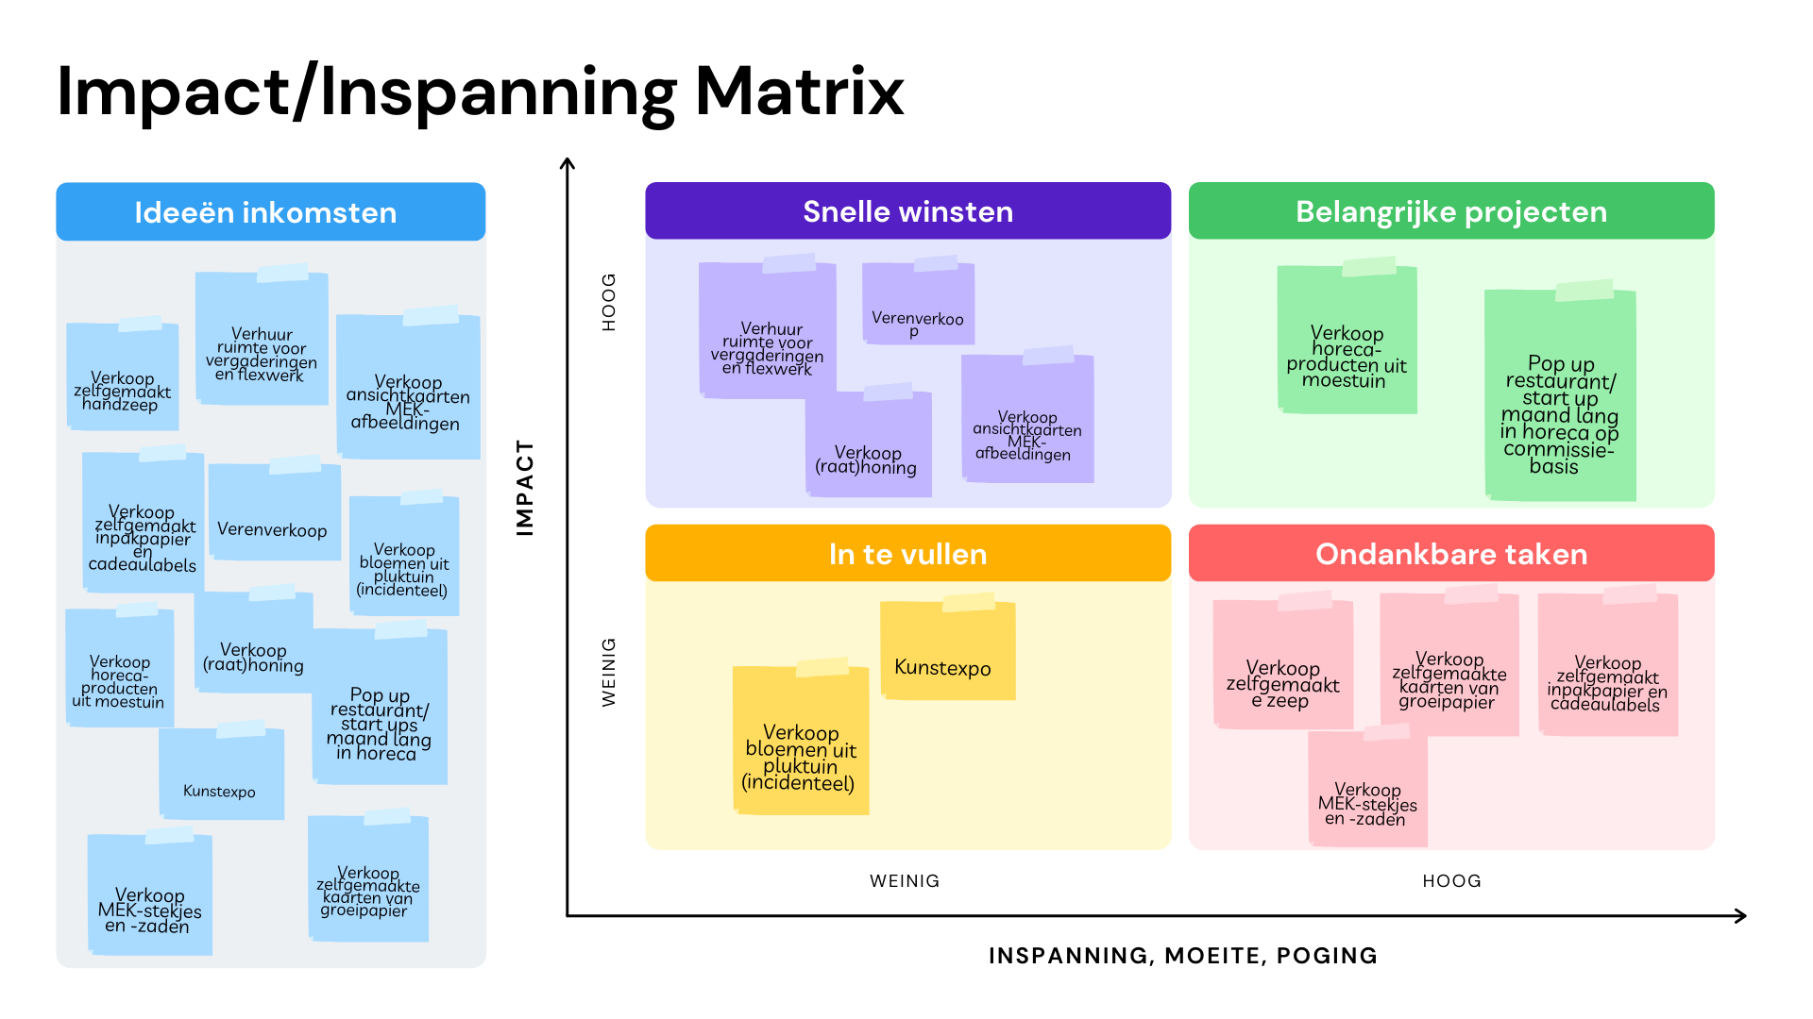

2.10 Dynamisch NME-beleid
De ontwikkelingen en innovaties op het gebied van milieu en duurzaamheid gaan in een razend tempo door. Dit geldt ook voor educatiemethodieken. Derhalve is het doorgaans van belang het beleid om de paar jaar te herzien, om zo mee te gaan in en aansluiting te blijven vinden in een dynamische samenleving. Dit huidige plan omvat echter grote veranderingen (renovatie, impact van corona, geen doorgang activiteiten, etc.) Het evalueren van delen van het beleid, namelijk de activiteiten/ evenementen kan wel jaarlijks gebeuren.

2.11 Beleidsbeïnvloeding
Wie meewerkt, wil vaak ook meedenken. We verwelkomen de input van vrijwilligers, maar uiteindelijke besluiten worden gemaakt door beheer en/of bestuur. Van groot belang voor het creëren en behouden van draagvlak onder de betrokkenen is het tijdig en voldoende informeren. Het MEK verstuurt derhalve elk kwartaal een nieuwsbrief rond onder vrijwilligers. Daarnaast beoogt de stichting informatieavonden te gaan houden rondom grotere veranderingen, zoals de renovatie/ verbouwing. Doel daarvan is mensen betrokken te houden en hen de gelegenheid te bieden hun vragen, onzekerheden en opmerkingen kenbaar te maken. Uiteraard bestaat tevens de mogelijkheid op dagelijkse basis te informeren bij beheer naar eventuele ontwikkelingen en ideeën aan te dragen.

2.12 Eventuele risico’s
Het grootste risico op dit moment is dat de coronamaatregelen ook zeer bepalend gaan zijn voor de bezoekersaantallen en mogelijkheden voor activiteiten in 2021 of zelfs in de jaren daarna.

2.13 Communicatieplan
Dit NME-beleidsplan is door beheer opgesteld en de coördinatie van de activiteiten behoort ook tot de verantwoordelijkheid van beheer, d.w.z. het tijdig opstellen van een draaiboek, plannen van de datum, betrekken van de benodigde personen, promotie en eventuele aanschaf van materialen. Het bestuur dient het plan goed te keuren. Elke activiteit zal na uitvoering geëvalueerd worden op animo onder bezoekers, kosten & baten en beleving. Indien niet het gewenste resultaat is behaald, wordt ofwel de activiteit geschrapt ofwel aangepast om betere resultaten te kunnen realiseren.

3 Samenwerking
Samenwerking is van groot belang voor het behalen van onze doelen. Daarvoor wordt zowel intensief intern samengewerkt, maar ook zoekt het MEK buiten de poort partners om de doelen te bereiken en projecten tot slagen te brengen.

3.1 Vrijwilligers
Vrijwilligers zijn van onschatbare waarde voor het MEK. Zonder vrijwilligers zou het MEK immers niet kunnen voortbestaan. Er zijn momenteel slechts enkele vrijwilligers die educatie als hun werkzaamheden op het terrein hebben.
De Vrienden van het MEK spelen hierin qua fondsenwerving een essentiële rol.
3.2 Gemeente Oosterhout
Gemeente Oosterhout is eveneens een zeer belangrijke samenwerkingspartner in de levensvatbaarheid van het MEK en de ontwikkelingen daarvan. Met steun vanuit de gemeente kunnen verschillende educatieve projecten, zoals het duurzaamheidshuisje gerealiseerd worden. In opdracht van de gemeente is tevens een quickscan aangevraagd om in kaart te brengen welke aanpassingen noodzakelijk zijn om de positie van het MEK op het gebied van duurzaamheid, circulariteit en klimaatadaptatie te versterken, bezoekersaantallen te vergroten en financiële zelfstandigheid te realiseren.
De gemeente zelf heeft verschillende projecten lopen die aansluiten op de doelstellingen van het MEK, aangaande duurzaamheid zoals bijvoorbeeld de subsidie voor klimaatvriendelijke tuinen (vergelijkbaar met het landelijke ‘Operatie Steenbreek’).
Zie ook hieronder de Routekaart Energietransitie:
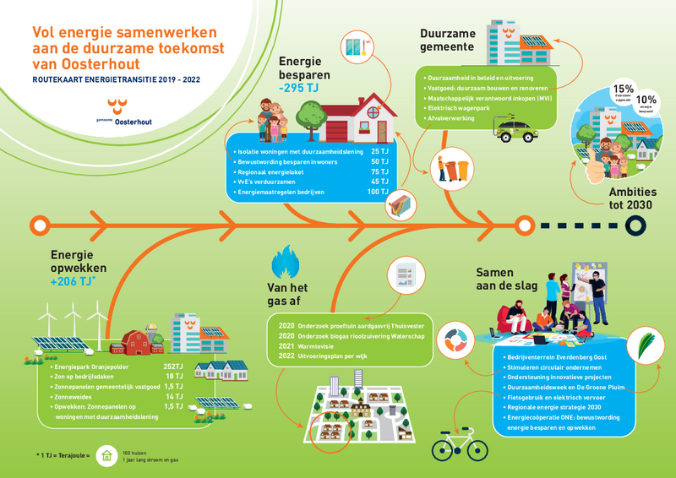

3.3 Externe deskundigen
In het verleden heeft het MEK kunnen rekenen op externe deskundigen/ZZP’ers voor het geven van cursussen/ workshops. Zoals daar waren: imkercursus door Hans Stadhouders en een moestuincursus door Sophia’s Tuin (eigenaar/docent Vincent de Wolff). Het MEK zal informeren naar de bereidheid van deze mensen om de cursussen weer te geven. Actuele populaire thema’s als pure, biologische voeding en de insectensterfte doen sterk vermoeden dat hier ook voldoende animo voor is.
Daarnaast zal ook een aanbod (voor jong en oud) aangeboord gaan worden van externe deskundigen voor lezingen, workshops en cursussen. Ook hiervoor willen we graag de samenwerking met ZZP’ers zoeken. In de praktijk zou dit betekenen dat wij ons terrein/ onze faciliteiten beschikbaar stellen aan ZZP’ers om onze bezoekers te trekken voor activiteiten. Hoewel dit niet direct inkomsten voor het MEK uit activiteiten genereert, kan men wel onze horeca benutten. Daarnaast kunnen dergelijke samenwerkingen onze naamsbekendheid vergroten en zodoende weer meer bezoekers genereren.
Overigens wordt ook getracht een regionale samenwerking op te starten met andere MEC’s en kinderboerderijen uit de omgeving. Tot slot zijn het aansluiten bij overlegmomenten met IVN en/of GDO en het deelnemen aan de 2 landelijke Leermiddelendagen van het GDO van meerwaarde voor het ontwikkelen van ons aanbod op het gebied van NME en de samenwerking in de regio.
3.4 Basisscholen
Het MEK wil de samenwerking met basisscholen in de gemeente nieuw leven inblazen. In het verleden is vooral uitgegaan van de mogelijke vraag vanuit basisscholen om het aanbod aan te bieden, maar hierdoor bleef resultaat uit. De bedoeling is dat het MEK actief basisscholen gaat benaderen om aansluiting te vinden op de lessen en leerkrachten uit te nodigen buitenlessen op het terrein van het MEK te houden. Rondom Nationale Buitenlesdag kan hieraan extra aandacht worden besteed. Er ligt een taak voor beheerders en educatiecommissie om de contacten met de basisscholen warm te houden. Het is niet ondenkbaar dat medewerkers dierverzorging hier ook een rol is zullen spelen.

3.5 Andere scholen
Het MEK is een erkend leerbedrijf en beoogt een samenwerking met verschillende opleidingen, om een praktijklocatie te bieden waarin ervarend leren geboden wordt. Hiervoor wil beheer actief de volgende scholen/opleidingen gaan (of blijven) benaderen:
- Curio College Breda (dier en groen): Vanuit Curio is reeds een goede samenwerking voor de opleidingen Dierverzorging en sporadisch Paraveterinair. Met grote regelmaat melden zich stagiaires van verschillende niveaus en leerjaren aan. Het MEK wil deze samenwerking graag voortzetten.
- Curio College Breda: een nieuwe praktijkopleiding genaamd Urban green development. In feite stad-georiënteerd, maar met dezelfde thema’s als op het MEK spelen. Het MEK kan een plek bieden om opdrachten tot uitvoer te brengen.
- De Rooi Pannen in Breda (horeca): MEK als praktijklocatie. Leerlingen kunnen onder begeleiding van een eigen docent een echte keuken leren runnen: seizoensgebonden leren koken met verse, biologische producten (zoveel mogelijk) vanuit de MEK-moestuin, gastheer/-vrouwschap, bediening, kortom het gehele proces. Hiermee wordt tevens aandacht besteed aan de thema’s voeding en gezondheid.
- Curio College Breda (horeca): Idem De Rooi Pannen.
N.B. Indien vanuit De Rooi Pannen en Curio er geen belangstelling voor is een eigen docent op locatie te plaatsen, kunnen de 2 toekomstige horecamedewerkers gevraagd worden naar hun bereidheid stagebegeleiding te bieden.
- Curio College Breda (Sociaal Werker en Pedagogie): Het MEK als stageplek om te leren over dagbesteding met dier en groen, het werken met begeleidingsplannen, vrijwilligers met een beperking en jeugdvrijwilligers. Stagebegeleiding kan geboden worden door de sociaal beheerders. Dit zal hoofdzakelijk Mbo-stagiaires trekken, maar wellicht ook een enkele Hbo-er.
- Tevens is denkbaar dat ook Hbo-studies gericht op Toerisme & Recreatie en Communicatie/Marketing benaderd gaan worden om stagiaires te werven die zich willen inzetten voor een groenere en schonere leefomgeving.

3.6 Lokale en landelijke initiatieven
Lokaal is het MEK een betrokken partner die volop samenwerkt met en meewerkt aan gemeentelijke initiatieven (denk aan het uitdelen van nestkastjes en het aanbieden van een inleverpunt voor verschillende soorten afval) en met Werkgroep Oosterhout Duurzaam (uitdelen van fruitboompjes).
De lokale partij ONE (Oosterhout Nieuwe Energie) is volop betrokken bij de ontwikkeling van het duurzaamheidshuisje op het MEK-terrein en biedt lokaal duurzaamheidsadvies aan inwoners door het inzetten van Energiecoaches.

IVN is landelijk (en lokaal) een van de grootste partijen op het gebied van NME en put uit een gigantische bron van toegewijde vrijwilligers. Het IVN (Instituut voor Natuur- en Milieu Educatie) biedt volop excursies/ lessen voor alle leeftijden buiten in de natuur, voor ouderen in o.a. verzorgingscentra, voor kinderen op basisscholen en zijn zij actief met verschillende werkgroepen voor natuurbeheer en -bescherming, waarbij zij met talloze vrijwilligers gemeenten, waterschappen, Staatsbosbeheer en Natuurmonumenten ondersteunen in hun werkzaamheden (bijvoorbeeld wilgen knotten, vogelpopulaties inventariseren, etc.)

Het MEK wil zich in de toekomst ook aansluiten bij landelijke acties. Hierdoor kan kennis en ervaring ook buiten de poorten gedeeld worden, nieuwe kennis vergaard en uiteraard de naamsbekendheid, het bezoekersaantal en het netwerk vergroot.
Het gaat dan om landelijke acties zoals: Natuurwerkdag, NLDoet, Boomplantdag en de eerder genoemde Buitenlesdag. Ook kan gedacht worden aan het vormen van een jaarlijkse MEK-brigade om op World Cleanupday samen de omgeving van het MEK van zwerfafval te ontdoen. Rondom deze acties bestaat volop ruimte voor educatie.
Ook valt te denken aan zogenaamde citizen science-projecten, waar b.v. Bodemdierendagen, Nationale Vogeltelling, Waterdiertjestelling, Tuinvlindertelling onder vallen.

Het loont om bij nieuwe activiteiten, zeker indien die (deels) buiten het terrein zouden plaatsvinden, zoals met een GPS-speurtocht of zwerfafvalactie in de buurt, te inventariseren welke andere partijen dit eveneens lokaal organiseren. Dat kan reden zijn de krachten periodiek te bundelen.

3.7 Uitzonderingen
Samenwerking wordt door het MEK als een groot goed beschouwd en het uitsluiten van partijen op voorhand wordt derhalve niet gedaan. In de praktijk komt voor dat de samenwerking met de ene partij gemakkelijker verloopt dan met de ander, maar onder Uitzonderingen zijn niet per definitie specifieke partijen te noemen.
Qua activiteiten kan overigens wel gedacht worden aan voorbeelden die niet passen binnen de doelstellingen van het MEK. Zo worden bijvoorbeeld geen bestrijdingsmiddelen gebruikt in de moestuin en worden geen wensballonnen opgelaten op feest- of herdenkingsdagen om dier en milieu niet in gevaar te brengen.

4 Uitvoeringsplan
Algemeen kan opgemerkt worden dat alle activiteitsdoelen naast educatief ook als (re)creatief kunnen worden beschouwd. Het MEK wil immers laagdrempelig en op leuke wijze kennis overdragen.
Zoals eerder genoemd zijn onze pijlers (in willekeurige volgorde):
- interactieve, prikkelende, laagdrempelige educatie voor jonge bezoekers
- jaarrond voldoende variërend aanbod in activiteiten en informatie jong en oud
- klimaatadaptatie, circulariteit en energietransitie vertalen naar praktisch, alledaags gebruik voor volwassenen, zodoende inspirerend tot (verdere) verduurzaming
- podium bieden aan regionale partijen gericht op NME en groene innovatie
- bieden van een plek voor ontmoetingen tussen mensen, dier en groen en recreatie

Onderstaande activiteiten kunnen gekoppeld worden aan de genoemde pijlers. Bij het uitvoeringsplan is reeds rekening gehouden met seizoensgebonden activiteiten en nationale dagen, waardoor pijler 2 voor alle activiteiten van toepassing is. Daarbij geldt overigens sowieso dat elke activiteit onder meer dan 1 pijler kan vallen. De kleur correspondeert dan met de meest dominante pijler.

Wat | Doel | Benodigdheden | Wie
Stoepplantjes krijten | ‘Onkruid’ en hun nut leren (her)kennen | Zoekkaarten en stoepkrijt  Promotie | Vrijwilliger educatie
Les Natuurlijk EHBO | Geneeskrachtige waarde van planten om ons heen leren kennen | Water, thermoskan met heet water, schaaltjes, schone doeken, zeef, vijzel.  En planten als: brandnetel, braam, paardebloem, duizendblad.  Promotie | Vrijwilliger educatie
Informatie-  middag opvang/asiel | Inwoners Oosterhout kennis laten maken met de juiste partijen voor opvang en asiel | Externe partijen: - DAC Breda  - VRC Zundert  Promotie | Beheer en/of dierverzorger  ZZP’er
Lezingen (voor volwassenen) | Kennismaking met inspirerende ‘groendoeners’ | Sprekers, b.v.:  - Zwerfinator  - Natuurlijk Steef  - NLBloeit  - Boswachter Oosterheide NM (Op de koffie bij de boswachter)  Promotie | Vrijwilliger educatie en/of beheer  ZZP’er
Duurzaamheids-cafe | Inwoners Oosterhout informeren over mogelijkheden verduurzaming van woningen | Sprekers, b.v.:  - Energiecoach ONE  - Thuisvester over verduurzaming  Promotie | Vrijwilliger educatie en/of beheer
Oogstfeest voorjaar | Inwoners Oosterhout gericht naar de moestuin ‘lokken’, leren over het proces van zaadje tot eetbaar product en bereidingsmogelijkheden | Voldoende producten in de moestuin.  Evt. ook andere lokale producten aanbieden, zoals meel van de molen, wijn van het klooster  Promotie | Vrijwilliger Moestuin, horeca-  medewerker, beheer.  Evt. samenwerking met andere lokale partijen  ZZP’er
Braakballen uitpluizen | Kinderen kennis laten maken met een onderdeel van de voedselketen, leren over de middelen die een roofvogel heeft om te jagen, botjes identificeren en linken aan prooidieren. | 2 braakballen (via VWG van IVN) p.p.,  pincetten, bakjes, zoekkaarten, lesmateriaal roofvogels en prooidieren, loepjes | Vrijwilliger educatie  ZZP’er
Pompoenen uitsnijden voor Halloween | Laagdrempelige, leuke activiteit. Er wordt geleerd over de pompoen en het proces van zaadje tot vrucht kan worden uitgelegd a.d.h.v. de inhoud. | pompoenen uit de MEK-tuin/  composthoop, geschikte mesjes en lepels, stiften en evt. sjablonen, waxinelichtjes  Promotie | Vrijwilliger educatie
Dierverzorgings-les  (tijdens Week van het Huisdier en Buitenlesdag) | Lessen basisverzorging konijnen, katten, pony’s. Geschikt voor wie al huisdieren heeft en voor wie ze overweegt. Creëert o.a. bewustzijn over investeringen | Konijnen, katten, paard/ezel  Verzorgings-  middelen (kammen, schaartje, dekens, speeltjes, voeding, etc.)  Promotie | DierverzorgerMEK, vrijwilliger educatie
Schapen scheren  (op Dag van de Wol?) | Leren over omgang met schapen, het scheren en het nut en gebruik van wol. | Schapen, scheerapparaat, spinnewiel,  Promotie | DierverzorgersMEK, vrijwilliger educatie
Bodemdieren-  dagen | Kinderen kennis laten maken met wat er leeft onder onze voeten en het nut van die diertjes. | Wormen, pissenbedden, slakken, mieren.  Plek op het terrein met losse grond, bijv. moestuin of Bakken met aarde met diertjes. Loepjes, loepjespotjes, zoekkaarten  Promotie | Vrijwilliger educatie
World Cleanup Day/ Oosterhout Schoon | Samen met inwoners zwerfafval opruimen, bewustzijn creëren over het probleem van zwerfafval, verantwoordelijkheid delen, saamhorigheid, MEK-in beeld brengen | Hesjes met MEK-logo  Grijptangen  vuilniszakken  handschoenen  stickers WCD  afspraak met gemeente over ophalen zakken  Promotie | Vrijwilliger, beheer
Nationale Paddenstoelen-dag | Leren over paddenstoelen, goed leren kijken, zonder beschadigen | Spiegeltjes, loepjes, lesmateriaal anatomie paddenstoel, zoekkaarten, opdrachten voor paddenstoelen zoektocht op terrein  Promotie | Vrijwilliger educatie  ZZP’er (IVN?)
Opening duurzaamheids-huisje  Dag van de Duurzaamheid  (oktober) | Inwoners Oosterhout informeren over mogelijkheden verduurzaming van woningen | Duurzaamheids- huisje  Informatie op papier of op website  Feestelijke aankleding en consumpties voor opening.  Promotie | Bestuur  Gemeente  ONE  Beheer  Vrijwilligers
Kabouterpad  (o.a. heropening) | Kinderen spelenderwijs flora en fauna laten verkennen | Er zijn nieuwe materialen voor het kabouterpad. Opdrachten dienen enkel nog gelamineerd te worden? Bordjes ook gemaakt.  Promotie | Vrijwilliger educatie.  Kabouter (kind) om het nieuwe pad te openen voor gebruik

De bijbehorende verwachte “impact/effort-matrix” ziet er als volgt uit:
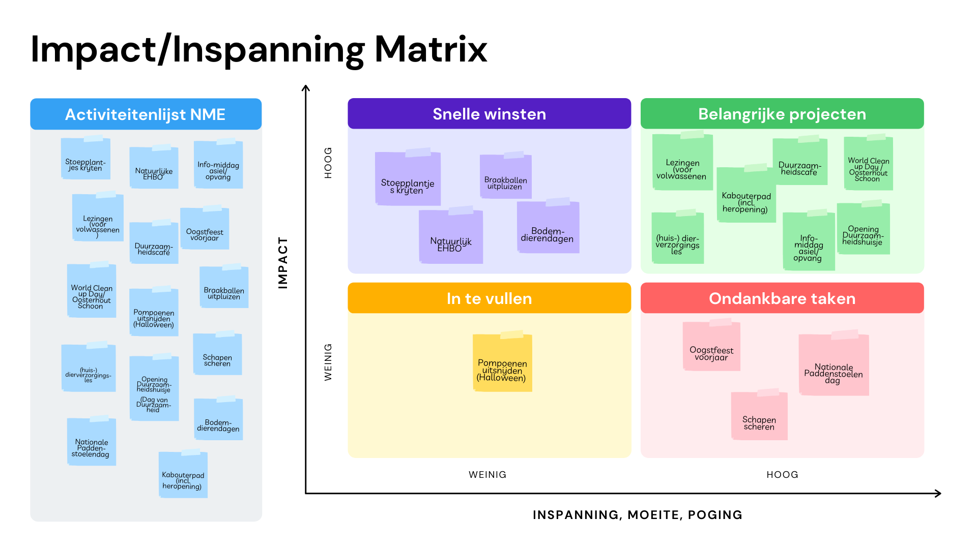

Bij Hans Stadhouders en Vincent de Wolff dient eerst geïnformeerd te worden naar hun bereidheid een cursus/workshop te geven, alvorens zij in het schema opgenomen kunnen worden.

Op basis van bovenstaande activiteiten en de wetenschap dat het MEK reeds beschikt over een grote hoeveelheid (les-)materialen, wordt de huidige begroting voor 2021 (ruim) geschat op maximaal €1100,- voor educatie-activiteiten.
Het vervangen van dierinformatiebordjes op het terrein wordt mogelijk uitbesteed aan grafisch ontwerpster Heidi Rombouts (de tekstuele inhoud zal dan nog door dierverzorging en beheer moeten worden aangeleverd) De kosten hiervoor vallen buiten de genoemde begroting van €1000,-.

Top 8 primaire onderwijsvestigingen waar de meeste leerlingen uit de gemeente naartoe gingen in 2019-2020: Rubenshof, De Westhoek, De Meander, De Pionier, De Touwbaan, De Menorah, De Duizendpoot en Marcoen.
Collado, S., Corraliza, J. A., Staats, H., & Ruíz, M. (2015). Effect of frequency and mode of contact with nature on children’s self-reported ecological behaviors. Journal of Environmental Psychology, 41, 65-73
Bruni, C. M., Winter, P. L., Schultz, P. W., Omoto, A. M., & Tabanico, J. J. (2017). Getting to know nature: evaluating the effects of the Get to Know Program on children’s connectedness with nature. Environmental Education Research, 23(1), 43-62.

